Гиалоплазма. Немембранные органоиды
1) Гиалоплазма - это густой бесцветный вязкий раствор, который состоит из Н₂О (70-90%), минеральных солей, различных видов РНК, белков, липидов и углеводов
гиалоплазма = жидкая фаза + твердая фаза (микротрабекулярная система)
Функции гиалоплазмы:
- внутренняя среда для протекания химических процессов;
- объединяет все клеточные структуры и обеспечивает химическое взаимодействие между ними;
- определяет местоположение органелл в клетке;
- обеспечивает внутриклеточный транспорт веществ и перемещение органоидов;
- является основным вместилищем и зоной перемещения молекул АТФ;
- определяет форму клетки
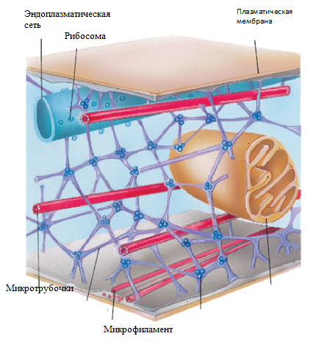
микротрабекулярная система
2) Цитоскелет (внутриклеточный цитоплазматический скелет) состоит из:
- микротрубочки - тонкие полые неразветвленные цилиндры образованные субъединицами белка тубулина (диаметр 25нм.). Функции: опорная; образуют веретено деления; обеспечивают расхождение хромосом к полюсам клетки; отвечают за перемещение клеточных органоидов
- микрофиламенты - тонкие белковые нити диаметром 6 нм, состоящие из двух, спирально закрученных нитей глобулярных молекул белка актина
или из нитей белка миозина, которые вместе образуют сокращающийся комплекс. Функции: обеспечивают двигательную активность гиалоплазмы; участвуют в эндоцитозе; в образовании перетяжки при делении клеток животных; обеспечивают амебоидное движение.
- микротрабекулярной системой – белковые нити (2нм), обеспечивающие связь всех внутриклеточных структур клетки, и представляющая собой твердую фазу гиалоплазмы. Микротрабекулы могут легко распадаться на отдельные молекулы белка, которые изменяют физические свойства гиалоплазмы (гель, золь). Функции: участвуют в перемещении веществ и структурных элементов клетки.
3) Органоиды клетки
Органоиды | Строение | Функции
немембранные
Клеточный центр | Характерен для животных, некоторых грибов, водорослей, мхов и папоротников.  Расположен вблизи ядра, состоит из двух перпендикулярно расположенных центриолей, окруженных лучистой центросферой (из микротрубочек).  Каждая центриоль состоит из 9 триплетов микротрубочек  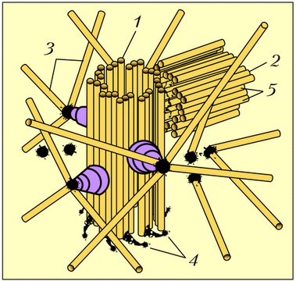  1 – материнская центриоль;  2 – дочерняя центриоль; 3 – микротрубочки (центросфера); 5 – триплеты микротрубочек | - Образовании полюсов деления  - Формирование веретена деления (центр формирования микротрубочек )
Рибосомы | Диаметр 20нм; состоит из р-РНК (40%) и белков (60%).  Имеет 2 субъединицы: малую и большую, которые образуются в ядрышках и располагаются в цитоплазме отдельно до синтеза белка.  Расположение в клетке: связаны с цитоскелетом (образуют белки для нужд клетки) или прикрепляются к мембранам эндоплазматической сети и наружной ядерной мембране (для синтеза белка, предназначенного для выведения из клетки), есть в митохондриях и хлоропластах.  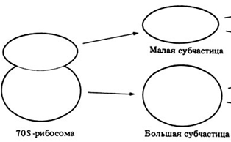  рибосома | Место синтеза белка

